#### Содержание

Введение

1. Понятие, сущность и основные виды налоговой политики
2. Механизм функционирования налоговой политики
3. Налоговая политика России на современном этапе

Заключение

Список литературы

Приложение

Введение

Регулирующая функция государства в сфере экономики проявляется в форме бюджетно-финансового, денежно-кредитного, ценового механизмов, которые выступают в качестве средства взаимодействия объекта и субъекта системы государственного регулирования экономики. Государство, выражая интересы общества в различных сферах жизнедеятельности, вырабатывает и осуществляет соответствующую политику - экономическую, социальную, экологическую, демографическую и т.д.

Среди экономических рычагов, при помощи которых государство воздействует на рыночную экономику, важное место отводится налогам. За счет налоговых взносов формируются финансовые ресурсы государства, аккумулируемые в его бюджете и внебюджетных фондах. Огромные средства, взимаемые в виде налогов и перераспределяемые через бюджет, составляют главную экономическую силу государства.

От того, сколько будет собрано налогов, зависит благополучие страны, региона, конкретного города. С помощью налогов определяются взаимоотношения предпринимателей, предприятий всех форм собственности с государственными и местными бюджетами, с банками, а также с вышестоящими организациями**.** При помощи налогов регулируется внешнеэкономическая деятельность, включая привлечение иностранных инвестиций, формируется хозрасчетный доход и прибыль предприятия.

Государство, устанавливая налоги, стремится, прежде всего, обеспечить себе необходимую материальную базу для осуществления возложенных на него задач, которые реализуются посредством налоговой политики, являющейся частью финансовой политики государства.

Государство широко использует налоговую политику (в частности, гибкое управление объемом изымаемой в виде налогов доли внутреннего валового продукта (ВВП)) в качестве определенного регулятора воздействия на негативные явления рынка. От того, насколько правильно построена система налогообложения, зависит эффективное функционирование всего народного хозяйства.

**Актуальность** темы курсовой работы заключается в том, что проблемам налогов и современной налоговой политики Российской Федерации сегодня уделяется довольно пристальное внимание, так как от того, насколько правильно построена система налогообложения, насколько продумана налоговая политика государства, зависит эффективное функционирование всего народного хозяйства.

Налоговая политика представляет собой систему налоговых мероприятий, осуществляемых государством при формировании доходов государства и регулировании экономики. Это также правовые нормы осуществления налоговой техники при регулировании, планировании и контроле государственных доходов.

Содержание и цели налоговой политики обусловлены социально-экономическим строем общества и социальными группами, стоящими у власти. Экономическая обоснованная налоговая политика преследует цель оптимизировать централизацию средств через налоговую систему.

Задачи налоговой политики сводятся к: обеспечению государства финансовыми ресурсами; созданию условий для регулирования хозяйства страны в целом; сглаживанию возникающего в процессе рыночных отношений неравенства в уровнях доходов населения.

**Основная цель** **курсовой работы** состоит в исследовании теоретических аспектов налоговой политики, а также определение основных направлений и механизма реализации налоговой политики в Российской Федерации.

В соответствии с данной целью в исследовании были поставлены **следующие задачи:**

1. Дать определение понятию налоговой политики, раскрыть её сущность и рассмотреть её основные виды.

2. Изложить механизм функционирования налоговой политики.

3. Проанализировать налоговую политику России на современном этапе.

**1.** **Понятие, сущность и основные виды налоговой политики**

Слово «политика» имеет в русском языке много значений, из которых, имея в виду именно налоговую сферу, наиболее точным следует признать определение политики как «искусства государственного управления». Соответственно, под налоговой политикой понимается «искусство налогового управления», где субъектом управления является государство, а непосредственным объектом управления служат налоги, налоговая система.

Налоговая политика – это комплекс правовых действий органов власти и управления, определяющий целенаправленное применение налоговых законов.[1] При осуществлении нало­говой политики установленные законом правовые нормы реализуются при регулировании, планировании и контроле государственных доходов, формируемых налоговым методом. Экономически обоснованная налоговая политика преследует цель оптимизировать централизацию средств через налоговую систему.

Налоговая политика как совокупность научно обоснованных и экономически целесообразных тактических и стратегических правовых действий органов власти и управления способна обеспечить потребности воспроизводства и рост общественного богатства. Исходной установкой при проведении налоговой политики служит не только обеспечение правового порядка взыскания с налогоплательщиков налоговых платежей, но и проведение всесторонней оценки хозяйственно-экономических отношений, складывающихся под влиянием налогообложения. Следовательно, налоговая политика — это не автоматическое выполнение предписаний налоговых законов, а их совершенствование.

Содержание и цели налоговой политики обусловлены макроэкономическими задачами государства на каждом этапе развития страны. Разрабатывая конкретные направления налоговой политики государство должно обеспечить решение:

1. Экономических задач, таких как стимулирование экономического роста, преодоления инфляционных процессов, снижение дефицита бюджета, сбалансирование размеров бюджетов разных уровней и др.;

2. Социальных задач; обеспечение занятости населения, стимулирования роста доходов и уровня жизни населения, перераспределение национального дохода в интересах наименее защищенных слоев населения;

3. Задачи оптимизации налоговых изъятий, т.е. достижения паритета между общественными, корпоративными и личными интересами в области налогообложения.

Налоговая политика как специфическая область человеческой деятельности относится к категории надстройки. Между нею и экономическим базисом общества существует тесная взаимосвязь (см. Приложение 1).[2]

С одной стороны, налоговая политика порождается экономическими отношениями; общество не свободно в выработке и проведении политики, последняя обусловлена экономикой.

С другой стороны, возникая и развиваясь на основе экономического базиса, налоговая политика, как составная часть финансовой политики, обладает определенной самостоятельностью: у нее специфические законы и логика развития. В силу этого она может оказывать обратное влияние на экономику, состояние финансов. Это влияние может быть различно: в одних случаях посредством проведения политических мероприятий создаются благоприятные условия для развития экономики, в других - оно тормозится. Научный подход к выработке налоговой политике предполагает ее соответствие закономерностям общественного развития, постоянный учет выводов финансовой теории. Нарушение этого важнейшего требования приводит к большим потерям в народном хозяйстве.

Вся история нашего государства подтверждает это. Формирование налоговой политики и создание налоговой системы происходит одновременно с развитием параллельных блоков реформы - изменениями в системе собственности, ценообразования, реформированием банковской сферы, денежно-кредитной политики и т. п. Поэтому в любой конкретный временной промежуток каждый следующий шаг на пути создания системы налогообложения во многом определяется принятием конкретных решений по другим направлениям реформы.

На выбор конкретного варианта решения в области налоговой политики влияют следующие факторы: общая экономическая ситуация в стране, характеризующаяся темпами роста (падения) производства; уровень инфляции; кредитно-денежная политика государства; соответствие между сферой производства, находящейся под государственным контролем и приватизированным сектором.

В основе формирования налоговой политики лежат, таким образом, две взаимно увязанные методологические посылки: а) использование налоговых платежей для формирования доходной части бюджетов различных уровней и решение фискальных задач государства; б) использование налогового инструмента в качестве косвенного метода регулирования экономической деятельности.

Формирование налоговой политики должно строиться на соблюдении следующих принципов:

- стабильности налоговой системы;

- одинакового налогообложения производителей независимо от отраслевой принадлежности предприятия (фирмы) и формы собственности;

- равенства налогового бремени для различных категорий плательщиков с равным уровнем дохода;

- одинаковых условий налогообложения для предпринимателей, занятых в производстве и потребителей.

Главные направления налоговой политики должны исходить не только из центральной функции налогов - пополнение государственной казны. Нельзя забывать о том, что налоги - важнейший экономический инструмент стимулирования и регулирования производства, обеспечения социальных гарантий. Используя дифференциацию ставок и предоставления льгот, через систему перераспределения доходов с помощью налогов можно и необходимо обеспечивать обоснованную структурную перестройку производства в пользу отраслей, в первую очередь служащих удовлетворению жизненных потребностей населения, и уже на той основе - пополнению государственной казны.

Конституция Российской Федерации (п. «б» ч.1 ст.114) закрепила принцип единой финансовой политики. Налоговая политика является составной частью финансовой политики и инструментом государственного регулирования социально-экономических процессов в обществе. В первом случае посредством налогового механизма государство регулирует формирование собственных средств хозяйствующих субъектов (прибыль, амортизация), своих централизованных фондов финансовых ресурсов и доходов населения. Здесь реализуется *фискальная (распределительная*) функция налогов.

Во втором случае налоги используются в качестве инструмента воздействия на условия и факторы общественного воспроизводства. В этом качестве налоги реализуют свою *регулирующую* функцию и формируют, таким образом, механизм налогового регулирования экономики. Инструментами механизма налогового регулирования являются отдельные категории плательщиков, освобождаемые от уплаты налога (сбора), и элементы налога - объект налогообложения, налоговая база, ставка налога.

Налоговая политика, проводимая с расчетом на перспективу, - это налоговая *стратегия*, а на текущий момент - налоговая *тактика*. Тактика и стратегия неразделимы, если государство стремится к согласованию общественных, корпоративных и личных экономических интересов. Нередко тактические шаги, предпринимаемые руководством государства по координации налогообложения на текущий момент, экономически не обоснованы.

Исходя из этого, с учетом прогнозов ученых, касающихся тенденций экономического развития, объективной действительности, состояния социального положения в обществе, разрабатываемая государством налоговая стратегия преследует следующие задачи:

- фискальные - повышение доходов государства;

- экономические - обеспечение экономического роста, ослабление цикличности производства, ликвидация диспропорций в развитии, преодоление инфляционных процессов;

- социальные - перераспределение налогов в интересах определенных социальных групп путем стимулирования роста прибыли и недопущения падения доходов населения;

- международные - укрепление экономических связей с другими странами, преодоление неблагоприятных условий для платежного баланса.

Условно выделяют три возможных типа налоговой политики : [11, с. 17]

Первый тип — высокий уровень налогообложения, т. е. политика, характеризующаяся максимальным увеличением налогового бремени. При выборе этого пути неизбежно возникновение ситуации, когда повышение уровня налогообложения не сопровождается приростом поступлений в бюджеты различных уровней.

Второй тип налоговой политики — низкое налоговое бремя, когда государство максимально учитывает не только собственные фискальные интересы, но и интересы налогоплательщика. Такая политика способствует скорейшему развитию экономики, особенно ее реального сектора, поскольку обеспечивает наиболее благоприятный налоговый и инвестиционный климат (уровень налогообложения ниже, чем в других странах, идет широкий приток иностранных инвестиций, в том числе экспортноориентированных, и соответственно возрастает уровень конкурентоспособности национальной экономики). Налоговое бремя на субъекты предпринимательства существенно смягчено, но государственные социальные программы значительно урезаны, так как бюджетные доходы сокращаются.

Третий тип — налоговая политика с достаточно существенным уровнем налогообложения как для предприятий, так и для физических лиц, который компенсируется для граждан страны высоким уровнем социальной защиты, существованием множества государственных социальных гарантий и программ.

Для России характерен первый тип налоговой политики в сочетании с третьим.

**2. Механизм функционирования налоговой политики**

На практике налоговая политика осуществляется через налоговый механизм, который представляет собой совокупность организационно-правовых форм и методов управления налогообложением, включая широкий арсенал различного рода надстроечных инструментов (налоговых ставок, налоговых льгот, способов обложения и др.).

Государство придает этому механизму юридическую форму посредством налогового законодательства.

Во-первых, налоговый механизм — это область налоговой теории, трактующей это понятие в качестве организационно-экономической категории, а, следовательно, как объективно необходимый процесс управления перераспределительными отношениями, складывающимися при обобществлении части созданного в производстве национального дохода. Всю сферу отношений, складывающихся в этом процессе, можно разграничить на три подсистемы: *налоговое планирование, налоговое регулирование и налоговый контроль.*

Внутреннюю структуру налогового механизма можно выразить схемой (см. Приложение 2).[3] Теоретическое определение специфики этих подсистем подчиняется фундаментальным положениям экономической теории, ибо все они являются слагаемыми воспроизводственных отношений, развивающихся на фундаменте реального экономического базиса.

Однако, во-вторых, практика привносит свои коррективы в концептуально определяемые сферы налогового планирования, регулирования и контроля. Поэтому налоговый механизм должен рассматриваться и в качестве свода конкретных налоговых действий, т. е. в узком смысле этого слова. Это реальное налоговое производство. С таких позиций налоговый механизм выступает как экономический рычаг субъективного (императивного) регламентирования системы налого­вых отношений. Подчиненность таких действий закону исключает субъективизм в регулировании налоговых отношений.

Все названные подсистемы (элементы) налогового механизма разграничены условно, поскольку на практике они нередко пересекаются, а налоговое регулирование и контроль выступают вовсе органичным целым, ибо они есть проявления регулирующей налого­вой функции. В процессе текущего налогового регулирования применяются как поощрительные методы в виде системы налоговых льгот, так и санкционные методы в виде начисления штрафов, обращения сумм недоимки на имущество налогоплательщика или его дебиторов, процедур банкротства и т. д.

Все эти действия раскрывают регулирующее назначение налогообложения в целом. Элементы налогового механизма являются в то же время относительно самостоятельными комплексами налоговых действий, и каждый из них подчиняется своим правилам организации, оценки и обобщения. В рамках каждого из элементов налогового механизма применяются только ему свойственные приемы или техника налоговых действий. Различия методов нало­гового планирования, регулирования и контроля позволяют исследовать эти области как относительно самостоятельные, установить, присущие им закономерности. На этой основе вырабатываются направления совершенствования налогового механизма как системы.

Более того, все три элемента налогового механизма — области, суть которых предопределена не только налоговой наукой и практикой. Так, налоговое планирование осуществляется исходя из рекомендаций общей теории и практики планирования, маркетинга и других наук. Тем же правилам подчиняются налоговое регулирование и контроль. Большое значение для них имеют рекомендации, выработанные общей теорией управления и права.

Налоговый механизм, рассматриваемый через призму реальной практики, различен в конкретном пространстве и во времени. Так, неоднозначны налоговые действия на разных уровнях власти и управления, а также существенны различия и во временном отношений. Налоговый механизм как свод практических налоговых действий есть совокупность условий и правил реализации на практике положений налоговых законов.

Поэтому так важно при каждом практическом действий придерживаться буквы закона с тем, чтобы не нарушать основного принципиального требования налоговой теории — субъективное и объективное начала процесса налогообложения представляют собой единое целое. Иными словами, любое налоговое действие, не базирующееся на объективной основе, выступает как субъективистское вмешательство в воспроизводственные процессы, что неминуемо ведет к их деформации.

Налоговый механизм, так же как и хозяйственный, соединяет два противоположные начала:

- планирование, т.е. волевое регулирование экономики центральной властью учетом объективно действующих экономических законов путем сбалансирования развития всех отраслей и регионов народного хозяйства, координации экономических процессов в соответствии с целевой направленностью развития общественного производства;

- стихийно-рыночная конкуренция, где свободно на основе прямых и обратных связей взаимодействуют производители и потребители. Вследствие обособленности производителей и противоречивости их интересов неизбежно возникают разрушительные явления. Таким образом, рыночные отношения приводят, с одной стороны, к развитию производства отдельных субъектов в условиях жесткой конкуренции, а с другой, - к разрыву хозяйственных связей между обособившимися предприятиями в результате несовпадения производственной массы товара и его сбытом.

Отсюда вытекает необходимость государственного регулирования рыночных отношений для предотвращения сбоев в производстве и кризисных тенденций рынка. Таким регулятором в настоящее время стал налоговый механизм, который признан во всех странах.

Эффективность использования налогового механизма зависит от того, насколько государство учитывает внутреннюю сущность налогов и их противоречивость. В налоговой политике проявляется относительная самостоятельность государства. Изменяя налоговую политику, манипулируя налоговым механизмом, государство получает возможность стимулировать экономическое развитие или сдерживать его.

В плане изучения взаимодействия государства и налоговой политики необходимо обозначить одну из характеристик государственной налоговой политики, которая была особенно сильна в советский период и в видоизмененном виде сохраняется и в настоящий момент - это *этатизм*.

Характерными признаками этатизма являются: во-первых, приоритет интересов государства; во-вторых, приоритет обязанностей субъектов перед их правами; в-третьих, налоговый произвол государства. Налоговый произвол государства с неизбежностью следует из монополии государства на правовое регулирование отношений в области финансов[4].

В то же время, государство не может абсолютно произвольно и неограниченно вторгаться в налоговую сферу, поскольку налогообложение обусловлено объективно существующими экономическими возможностями, общественными взглядами, политической обстановкой и другими факторами.

Именно поэтому налоги можно рассматривать не только как способ содержания государства, но и как способ его контроля, как неотъемлемый элемент демократии. В идеале налоги должны стать средством для ограничения произвола государства от неоправданного изъятия имущества собственников.

Однако в ряде случаев государство допускает так называемый налоговый произвол, который означает нарушение государством им же установленных принципов и правил налогообложения. Нарушение государством «правил игры» оправдывается тем, что государство обладает фискальным суверенитетом и может проявляться в осуществлении государством налоговой политики, прямо противоречащей соответствующим нормативным актам.

Защитой прав налогоплательщиков в этой ситуации могут служить абсолютное соблюдение режима законности, основным содержанием которого является верховенство закона и полная независимость отправления правосудия. Другой гарантией против налогового произвола следует считать упрочение статуса налогоплательщика.

Внутреннее содержание налогового механизма составляют органи-зационно-экономические и правовые отношения, складывающиеся при формировании доходов бюджета, перераспределении налоговых сумм между территориями. Основу этих отношений формирует налоговое право наряду с другими отраслями права.

Определив цели и задачи налоговой политики, государство выбирает методы и инструменты ее осуществления. Использование того или иного метода зависит от конкретной обстановки, а также традиции. Как правило, государство применяет комплексный подход.

Обычно цели и задачи налоговой политики определяются в зависимости от конкретной экономической конъюнктуры. Основы налоговой политики закладываются на каждый финансовый год через принятие государственного бюджета. Проведение же самой налоговой политики оформляется путем принятия соответствующих нормативных актов: Федеральных законов, Указов Президента России, Постановлений Правительства России и иных подзаконных актов. **[5]**

**3. Налоговая политика России на современном этапе**

Переход российской экономики на рыночные основы предполагал формирование принципиально иной, нежели это было в условиях административно - командной системы, налоговой политики. Это, однако, отнюдь не означало необходимости механического заимствования ее западных моделей, эффективных только в условиях развитого рынка.

С формальной точки зрения задача представлялась достаточно сложной, но ясной, а именно перейти от централизованной планируемой экономики (крупное, узкоспециализируемое производство) к экономике рыночного типа. Основные методы этого перехода: разгосударствление и разукрупнение предприятий с включением механизмов конкуренции.

Создавать налоговую систему страны пришлось практически заново, при отсутствии достаточного отечественного опыта. Необходимо было сформировать современный механизм исчисления и уплаты налогов. Достижения были существенны, но и недостатков было много.

Теоретическая база и значительный практический опыт стран Запада в области построения и использования налоговых систем были переосмыслены и адаптированы к нашим условиям. Причем с учетом, как сегодняшнего уровня развития экономики, так и тех задач, которые предстоит решать, и в немалой степени с помощью налоговой политики.

И если до недавнего времени считалось, что высокий уровень налогов и степень прогрессивности налоговых шкал соответствуют, как правило, высоким уровням развития экономики и социальной защищенности населения, то сейчас общей тенденцией в области налогообложения в стране является снижение фактического налогового бремени на прибыль предприятий и доходы физических лиц.

Рассмотрим налоговую политику в двух аспектах: с точки зрения, во-первых, ее действительного единства и последовательности при реализации целей экономической политики в широком смысле, наличия в ней взаимодополняющих рычагов и инструментов, а во-вторых, действенности рычагов и инструментов реализации налоговой политики в нынешних конкретно-экономических условиях.

Особенностью современной российской налоговой системы является то, что при ее формировании ставилась в первую очередь фискальная задача. Преобладание фискальной направленности в налогообложении обусловлено тем, что создание налоговой системы РФ и первые этапы ее развития проходили в условиях системного экономического кризиса, и главной задачей выдвигалось максимально возможное наполнение бюджета страны. Постепенное преодоление кризисных явлений в экономике изменило подходы к организации налоговой системы и налогообложения. Важной задачей становится практическая реализация объективно присущей налогам регулирующей функции, полноценное использование налогов как инструмента экономического регулирования.

На новую качественную ступень налоговая система России поднялась с введением первой части Налогового кодекса РФ (далее НК РФ) и принятием первых глав второй его части. Современный этап налоговой реформы характеризуется дальнейшим совершенствованием налогового законодательства, продолжением работы над новыми главами Налогового кодекса РФ. Но главное - активизируется налоговое администрирование, заработали юридические службы налоговых органов, что позволило повысить эффективность борьбы с незаконным уклонением от уплаты налогов. Наконец, ведется серьезная работа с налогоплательщиками - как организациями, так и физическими лицами, по повышению их налоговой культуры, ответственности перед обществом.

Сформированная в настоящее время налоговая система Российской Федерации в целом создали принципиальную возможность для выработки единой политики и построения устойчивой доходной базы бюджета.

Она позволяет потенциально "развести" стимулирующую и фискальную функции налогообложения по различным элементам налоговой системы, сконцентрировав нагрузку по формированию доходной базы бюджета на косвенном обложении, а стимулирующую - на прямом. Налоговая политика государства должна способствовать не только реализации фискальных задач, но и формированию сознательного отношения налогоплательщика к его обязанности уплачивать законодательно установленные налоги. Неукоснительно должен соблюдаться принцип "Ни на кого не может быть возложена обязанность уплачивать платежи, обладающие признаками налога и сбора, но не установленные Налоговым кодексом РФ"[6].

С 2005 г. отменён налог на рекламу, сбор за использование наименований "Россия", "Российская Федерация" и образованных на их основе слов и словосочетаний", налог на операции с ценными бумагами (вместо данного налога взимается государственная пошлина). Многолетняя работа над главой НК РФ "Государственная пошлина" успешно завершена.

С 2006 г. введен новый порядок исчисления и взимания земельного налога. Существенные изменения произошли в налоге на имущества физических лиц и налоге с имущества переходящего в порядке наследования или дарения.

Вместе с тем, при наличии ряда положительных моментов (уменьшение числа налогов, снижение налоговой нагрузки, снижение ставки налога на добавленную стоимость (НДС), плоская шкала налога на доходы физических лиц, снижение ставки единого социального налога (ЕСН) с 2005 г., повышение эффективности налогового администрирования) налоговая реформа далека от завершения. Много "минусов" в первой части НК РФ и принятых главах второй его части. Не решен ряд принципиальных проблем налоговой реформы. К их числу относятся:

- непродуманность концепции реформы;

- ежегодные многочисленные поправки к НК РФ, носящие принципиальный характер. Некоторые главы НК РФ ("Акцизы", "Единый сельскохозяйственный налог") переписаны заново. Но главу об акцизах вновь придется переделывать. Необходимо "распутать" запутанную систему налогообложения нефтепродуктов; пересмотреть систему налогообложения акцизами табачных изделий, из-за которой бюджет необоснованно теряет миллиарды рублей;

- отсутствие стабильности налоговой системы. Отдельные главы НК РФ принимались и продолжают приниматься без достаточных обоснований, нередко - "с листа".

Мнение о необходимости резкого увеличения нагрузки на сырьевой сектор - ошибочно. Важнее не изъять больше налогов, а сохранить эту отрасль. От нее сегодня зависит развитие экономики. Надо отдавать себе отчет в том, что для развития этой отрасли нужны огромные капитальные вложения. Необходимо существенно снизить ныне действующие ставки НДПИ (налог на добычу полезных ископаемых). [7]

18 мая 2006 г. Правительство РФ, на своём заседании, одобрило основные направления налоговой политики на 2007—2009 годы. С 2007-го будет осуществлен переход от "разрешительного к заявительному порядку возмещения НДС, уплаченного экспортерами". К вопросу о дальнейшем снижении НДС правительство решило вновь вернуться только после 2009 года, когда будут проанализированы изменения в налоговой сфере 2006—2007 годов. Одновременно кабинет продолжит реформировать и систему акцизного налогообложения.

Прогнозные расчеты динамики населения, выполненные Росстатом на 2006-2025 годы, показывают, что уже за первое десятилетие численность трудоспособного населения сократится более чем на 10%. Исходя из ожидаемой перспективы формирование налоговой политики следует ориентировать на проведение трудосберегающей, трудовысвобождающей политики, призванной обеспечивать экономический рост на интенсивной основе по трудовым ресурсам.

Налоговая реформа 2000-2005 гг. способствовала снижению (примерно на четверть) уровня налогового бремени при одновременном сужении регулирующего потенциала налогов (в форме сокращения льгот по налогам). Налоговая нагрузка на труд как на фактор производства снизилась еще в большей мере: номинально с более чем 52% до 39%. В таком случае у хозяйствующих субъектов минимизируются стимулы к научно-техническому прогрессу и проведению трудовысвобождающей политики.

Снижая уровень налогового бремени на экономику, государство способствует увеличению собственных средств хозяйствующих субъектов, ожидая от последних наращивания инвестиционной активности в условиях отмены инвестиционной льготы по налогу на прибыль, существовавшей до 2002 г. (до введения главы 25 Налогового кодекса РФ). Однако, инвестиционная активность хозяйствующих субъектов, измеряемая долей собственных средств в объеме инвестиций в собственный капитал, снизившаяся в 2002 г. до 45% (49,4% в 2001 г.) растет медленно: 45,2% в 2003 г., 46,8% в 2004 г. и 47,2% в I первом полугодии 2005 г. (48,6% в I полугодии 2004 г.).

Таким образом, нынешняя налоговая политика России сформировалась не на основе налоговой доктрины, выработанной обеими ветвями государственной власти, а в результате компромиссных решений. Было бы логичным в этой связи дать возможность утрястись сложившейся системе налогообложения в течение одного - двух лет и провести комплексный анализ ее эффективности в системе общественного воспроизводства - воспроизводства общественного продукта и воспроизводства человека, человеческих ресурсов.

По результатам комплексного анализа необходимо будет дать оценку влияния налоговой политики на развитие малого предпринимательства, на налогообложение труда и капитала, на инвестиционную активность, в том числе в особых экономических зонах и в несырьевых отраслях промышленности и, наконец, на масштабы ненаблюдаемой (теневой) экономики и скрытой оплаты труда (в структуре ВВП ее доля, по данным Росстата, ежегодно увеличивалась и достигла 11,7% в 2004 г. по сравнению с 11,1% в 2000 г.).

Президент В.В. Путин еще в начале 2004 года отмечал: "Прежде всего надо решить вопрос о снижении единого социального налога, упростить налоговое администрирование, навести порядок в имущественных налогах, в вопросах налогообложения сверхдоходов экспортеров сырья при высоких мировых ценах. После того, как мы добьемся снижения совокупного налогового бремени, наша налоговая система должна приобрести долгожданную стабильность"[8].

Сегодня известно о двух инициативах по дальнейшему совершенствованию российской системы налогообложения: одна связана со снижением ставки НДС с 18% до 13% с 2007 года (Председатель Правительства РФ М. Фрадков), а другая - с заменой НДС налогом с продаж с 2009 года (А. Дворкович, руководитель Экспертного управления Президента РФ).

По поводу первой инициативы можно сказать, что предыдущее снижение ставки с 20% до 18% выразилось в трансформацию сэкономленной суммы НДС в прибыль предприятия, благодаря чему поступления по налогу на прибыль в бюджетную систему возросли в большей мере, чем ожидалось по итогам 2004 г. [9]

Решение новых задач, стоящих перед налоговой системой России, отличается необходимостью глубоких разработок в области теории налогов, правовых отношений и организационно-практических аспектов деятельности налоговых органов. Развитие хозяйственных, международных экономических связей, вопросы вступления в различные международные организации и сообщества ставят перед Россией и задачу конкурентоспособности отечественной налоговой системы.

**Заключение**

В результате проведённого исследования по теме: «Налоговая политика России на современном этапе» можно сделать ряд выводов:

1. В современном мире выделяют две основные модели налоговой политики: либеральную и социально-ориентированную. Критериальным признаком их разграничения служит уровень налогового бремени экономики, определяемый долей налоговых доходов в структуре ВВП. Либеральная (англо-саксонская) модель налоговой политики характеризуется относительно низким уровнем налогового бремени экономики, определяемом бременем государства, стоимостью реализаций, взятых на себя (перед обществом) функций. Власти ограничивают свое участие и вмешательство в сфере экономики, а финансирование социальной политики осуществляется в значительной мере бизнесом и (или) за счет средств граждан (США, Япония, Ирландия, Великобритания).

Социально-ориентированная модель налоговой политики характеризуется высоким уровнем налогового бремени экономики, благодаря которому в бюджетной системе государства аккумулируются от 40% до 55% ВВП. Это Швеция, Дания, Германия, Италия и ряд других европейских стран. В таких странах на финансирование социальной политики (образование, здравоохранение, культура и искусство, физическая культура и спорт, социальное обеспечение) расходуется две трети и более консолидированного бюджета: Швеция - 65,8%, Дания - 75,5%, Германия - 72,5%, Италия - 73,4% (2000 г.).

2. Налоговая политика представляет собой взаимосвязанную совокупность правовых и организационных основ и мероприятий в сфере налоговых отношений, обеспечивающих, во-первых, формирование финансовых ресурсов, необходимых государству для выполнения взятых на себя функций, и оказывающих, во-вторых, регулирующее воздействие на процессы социально-экономического развития страны.

Налоговые льготы, объекты и ставки налогов служат проявлением налоговой политики. Налоговая политика является частью финансовой политики. Это также правовые нормы осуществления налоговой техники при регулировании, планировании и контроле государственных доходов.

3. Налоговая политика (управление налоговой системой) осуществляется с помощью определенных мероприятий (управленческих решений) в области налогов. Эти решения определяются направлениями (целями) налоговой политики и могут занимать широкий диапазон: от косметических, корректировочных, текущих до реформаторских с существенными изменениями налоговой системы и заметными социально-экономическими последствиями.

4. Налоговая политика и налоговый механизм определяют роль налогов в обществе. Эта роль постоянно меняется в зависимости от изменения деятельности государства.

В основе налоговой политики и налогового механизма обычно заложена господствующая концепция. Правильность концепции проверяется практикой. Если налоговая теория не пользуется популярностью и приносит отрицательные результаты при ее реализации, то ее заменяют новой.

5. Сформулируем важнейшие задачи налоговой политики России на современном этапе:

- обеспечение достаточных поступлений в бюджет для финансирования неотложных социальных программ;

- резкий структурный сдвиг экономических пропорций в пользу тех производств, которые работают непосредственно на удовлетворение потребностей населения;

- создание наиболее благоприятных условий для стимулирования деловой активности.

**Список литературы**

1. Налоговый Кодекс РФ.
2. Грязнова А.Г. Заседания Круглого стола по налоговой тематике в Финансовой Академии при Правительстве РФ // Законодательство и экономика. –2005. -№ 1.
3. Дадашев А.З.,д.э.н. профессор. Налоговая политика государства: цели, структура и перспективы. // http://www.roslegprom.ru/
4. Елькин С. Е. Налоговые правоотношения: вопросы применения и защиты права.// Налоговые споры: теория и практика" – 2004. – №6.
5. Интервью с В.В. Гусевым, первым заместителем Министра РФ по налогам и сборам, главным государственным советником налоговой службы // "Российский налоговый курьер". – 2004. - № 16.
6. Караваева И. В. Совершенствование налоговой политики России с учетом канадского опыта // Все для бухгалтера. – 2003. - № 4 .
7. **Кучеров И.И.** Государственная налоговая политика: цели и методы осуществления//Финансовое право. – 2005. - №4.
8. Налоги и налоговое право. Учебное пособие / под ред. А.В. Брызгалина. - М., 1997. - 600 с.
9. Налоговое право России: Учебник / Под ред. И. И. Кучерова. – М. Юр Инфо Р, 2000.
10. Окунева Л. Налоги и налогообложение в России. - М.: Финстатинформ, 1996.
11. Постатейный комментарий. Налоговый кодекс РФ, часть первая / Под. ред. проф. В.И. Слома. - М., 1999. – 567с.
12. Путин В. В. Выступление на встрече с доверенными лицами и руководителями предвыборных штабов в МГУ 12.02.04 // "Российская газета", 13.02.04.
13. Пушкарев В. М. Либеральный поворот налоговой политики В России // Финансы. – 2004г. - № 1.
14. **Титов А.С.** Понятие, сущность и основные направления развития налоговой политики Российской Федерации// Финансовое право. – 2005. - №5.
15. Шаталов С.Д. Налоговая политика РФ в 2005 - 2010 гг. / Развитие налоговой системы Российской Федерации: опыт, проблемы, перспективы // Бухгалтерский учет в бюджетных и некоммерческих организациях". - 2004. -№ 24.
16. Юткина Т. Ф. Налоги и налогообложение. - М.: Инфра-М, 1999. – 429с.

Приложение 1

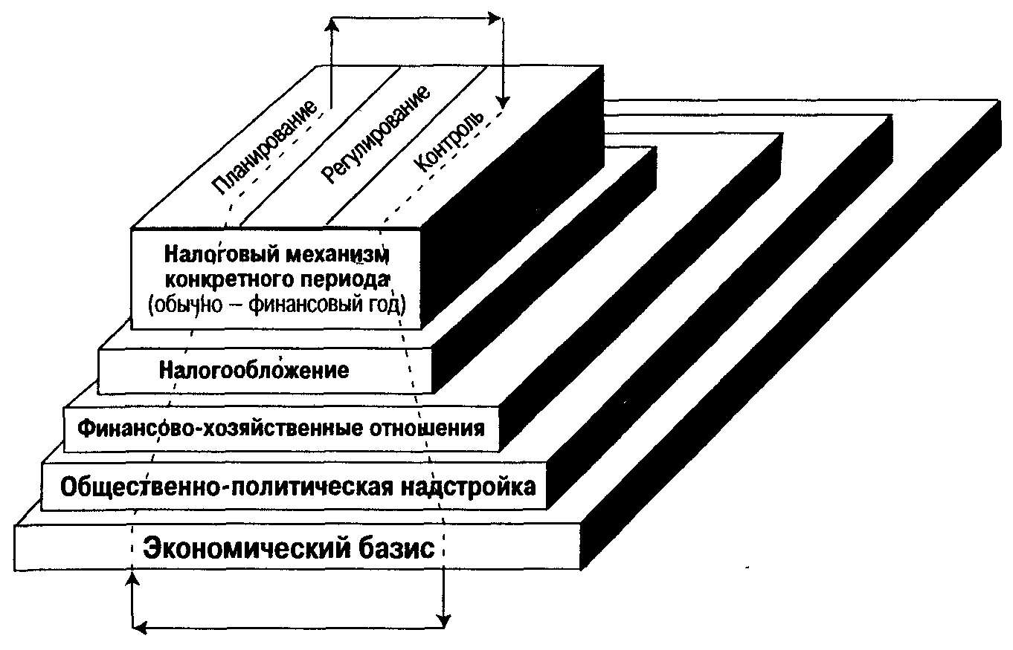

Рис. 1. Причинно-следственные зависимости базисных и надстроечных элементов, определяющих общественное развитие

Приложение 2

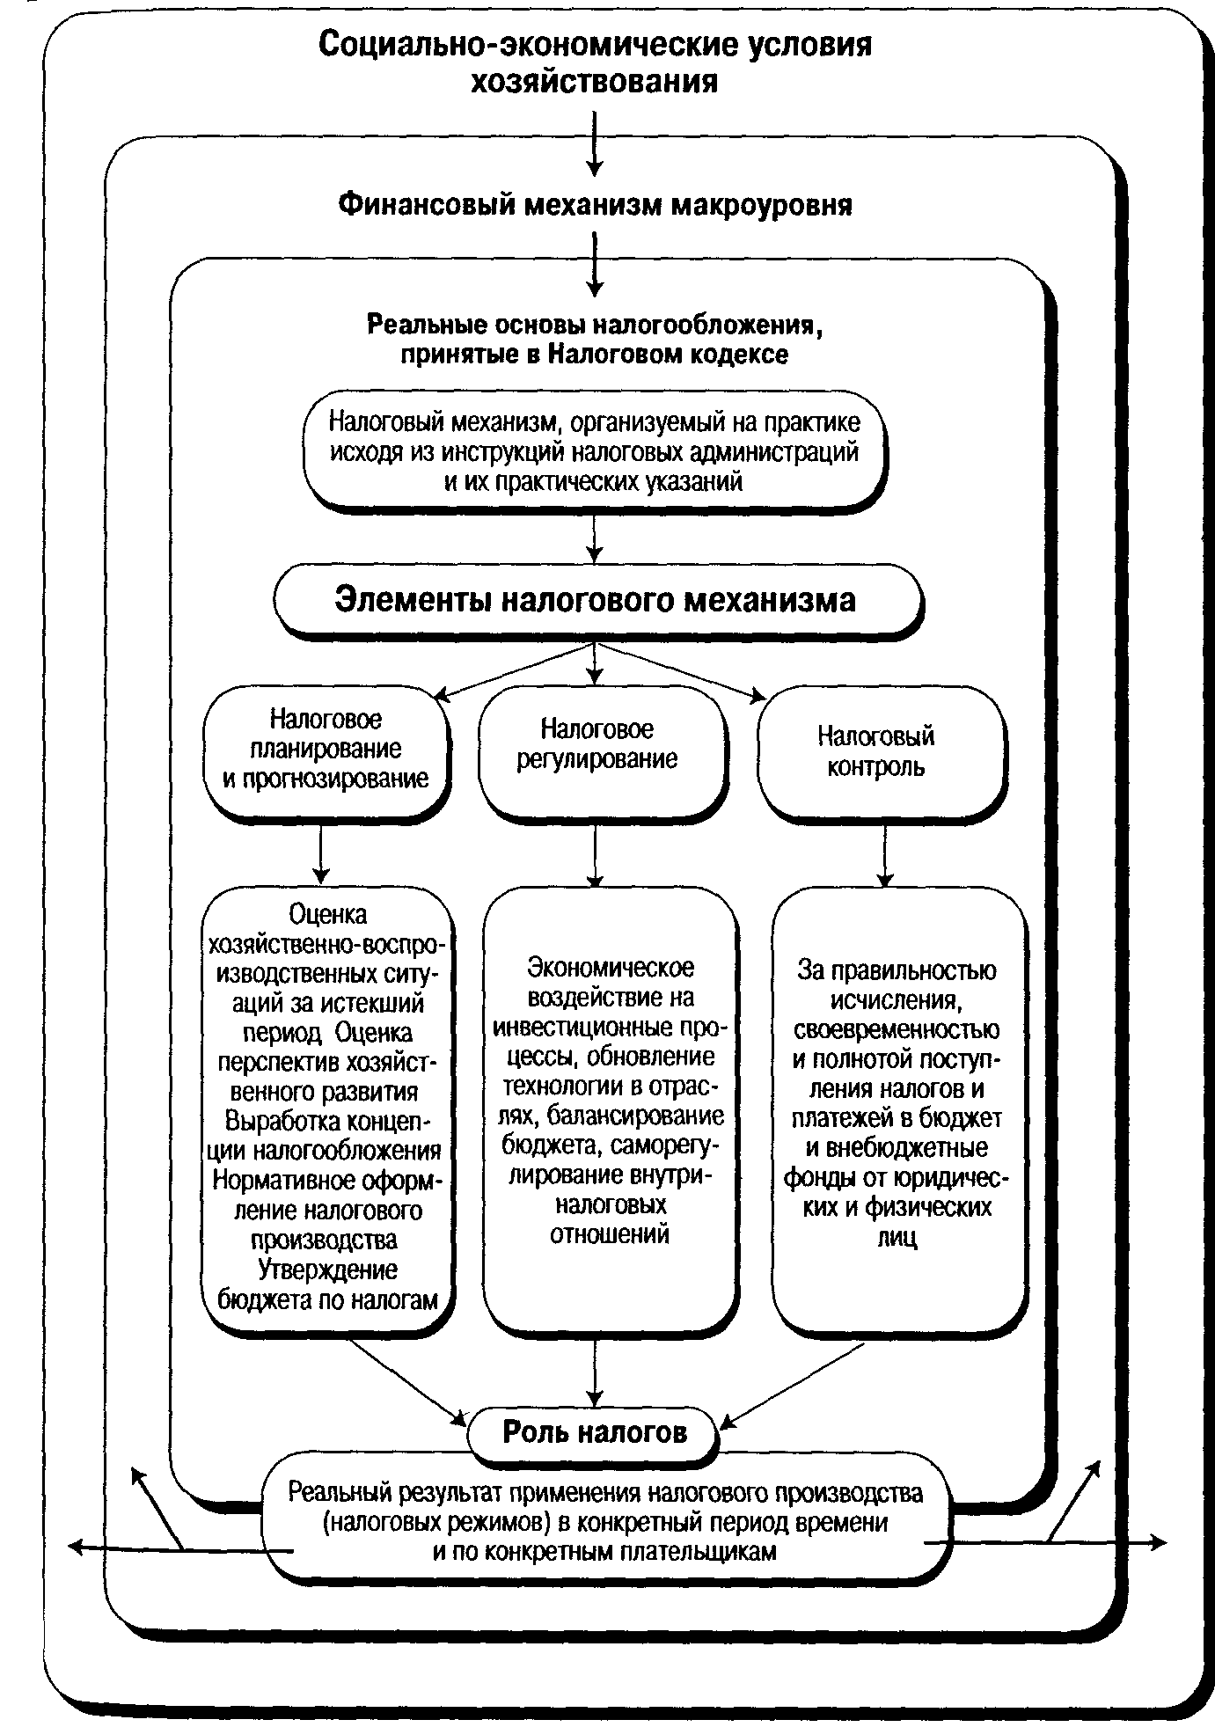

Рис. 2.Функциональные основы налогового механизма

1. Юткина Т. Ф. Налоги и налогообложение. - М.: Инфра-М., 1999. – С. 128.
2. Юткина Т. Ф. Указ. соч. – С. 36.
3. Юткина Т. Ф. Указ. соч. – С. 141
4. Основы налогового права. Учебно-методическое пособие. Под ред. С. Пепеляева. - М.: Инвест Фонд, 1995. - С.95-104.
5. Налоги и налоговое право. Учебное пособие / под ред. А.В. Брызгалина. - М.-1997.- С. 123.
6. Шаталов С.Д. Налоговая политика РФ в 2005 - 2010 гг. / Развитие налоговой системы Российской Федерации: опыт, проблемы, перспективы // Бухгалтерский учет в бюджетных и некоммерческих организациях", N 4, декабрь 2004 г. с. 12.
7. Грязнова А.Г. Заседания Круглого стола по налоговой тематике в Финансовой Академии при Правительстве РФ // Законодательство и экономика, N 1, январь 2005 г. – С. 22-29.
8. Выступление на встрече с доверенными лицами и руководителями предвыборных штабов в МГУ 12.02.04 - "Российская газета", 13.02.04.
9. Дадашев А.З.,д.э.н. профессор. II Всероссийский налоговый форум, мнение эксперта: Налоговая политика государства: цели, структура и перспективы. // http://www.roslegprom.ru/